PONTIFÍCIA UNIVERSIDADE CATÓLICA DE GOIÁS

ESCOLA DE CIÊNCIAS EXATAS E DA COMPUTAÇÃO

GRADUAÇÃO EM ENGENHARIA DE COMPUTAÇÃO



Ítalo Fernandes Gonçalves

**AED 5 - AJUSTE DE CURVA / MLR**

Goiânia, 2018

**DESCRIÇÃO DO PROBLEMA**

A taxa de sobrevivência percentual de espermatozoides em um determinado tipo de sêmen animal, após o armazenamento, foi medido em várias combinações de concentrações de três materiais usados para aumentar a chance de sobrevivência.

**DADOS DO PROBLEMA**

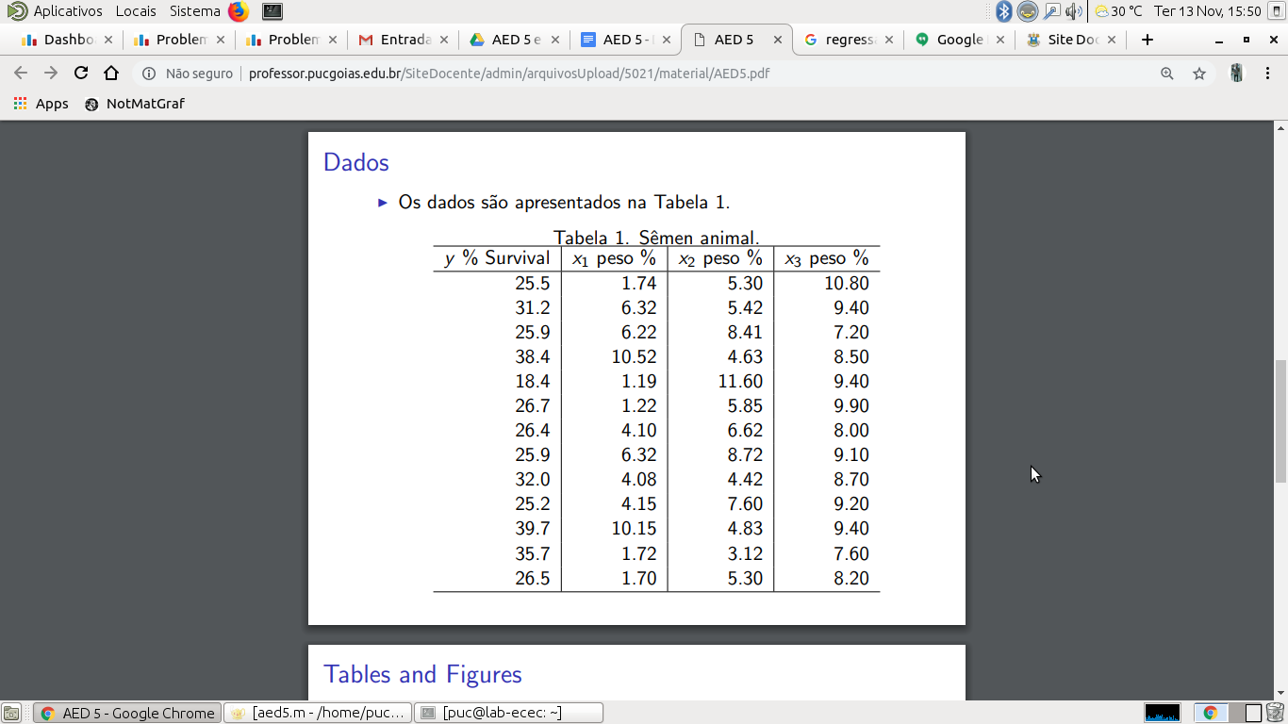

**PROBLEMA**

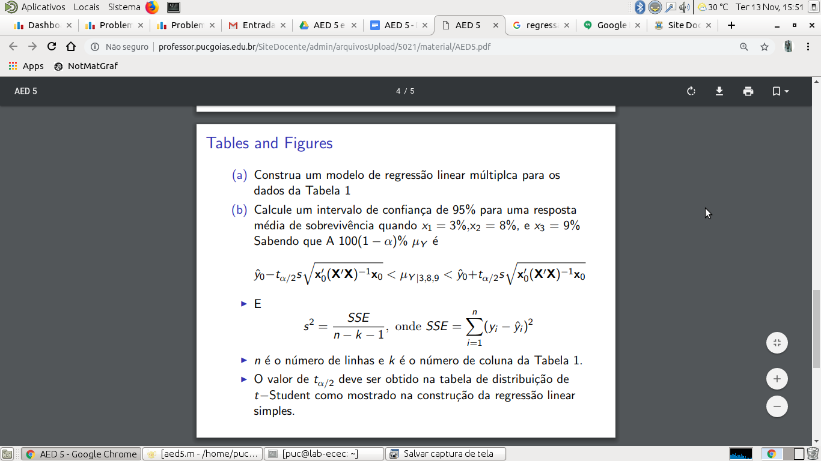

**SOLUÇÃO**

**(A)**

**código no software octave**

>> AED5

*% X -> matriz de "pontos"(primeira linha é um ponto, segunda linha outro...)*

*% Y -> matriz com a imagem dos "pontos"*

*% um ponto qualquer -> ( X1,X2 ,X3, ... , Y)*

*% A -> matriz de coeficientes*

*% x -> solução*

*% A*x = b .: x = b*inv(A)*

*clear*

*% entrada de dados*

*X = [ 25.5 1.74 5.30 ;*

*31.2 6.32 5.42 ;*

*25.9 6.22 8.41 ;*

*38.4 10.52 4.63 ;*

*18.4 1.19 11.60 ;*

*26.7 1.22 5.85 ;*

*26.4 4.10 6.62 ;*

*25.9 6.32 8.72 ;*

*32.0 4.08 4.42 ;*

*25.2 4.15 7.60 ;*

*39.7 10.15 4.83 ;*

*35.7 1.72 3.12 ;*

*26.5 1.70 5.30 ];*

*Y = [10.80 9.40 7.20 8.50 9.40 9.90 8.00 9.10 8.70 9.20 9.40 7.60 8.20];*

*%N pontos*

*%cada ponto com C+1 coordenadas*

*[N,C] = size(X);*

*% pre-processamento dos dados*

*% SUM(i,j) ====> somatorio das variaveis i e j*

***for*** *j = 1 : C*

***for*** *i = 1 : j*

*SUM(i,j) = 0;*

*SUM(j,i) = 0;*

***for*** *k = 1 : N*

*SUM(i,j) = SUM(i,j) + X(k,j)*X(k,i);*

***endfor***

*SUM(j,i) = SUM(i,j);*

***endfor***

***endfor***

*% somatorio somente da variavel 'X'*

*sumx(1) = 1;*

***for*** *j = 1 : C*

*sumx(j+1) = 0;*

***for*** *i = 1 : N*

*sumx(j+1) = sumx(j+1) + X(i,j);*

***endfor***

***endfor***

*% somatorio da coordenada 'Y'*

*sumy = 0;*

***for*** *i = 1 : N*

*sumy = sumy + Y(i);*

***endfor***

*%montagem da matriz de coeficientes [A]*

*T = C+1; % quantidade de linhas*

***for*** *i = 1 : T %linha*

***for*** *j = 1 : T %coluna*

***if*** *(i == j && i == 1)*

*A(i,j) = N;*

***else if*** *(i == 1 || j == 1)*

*A(i,j) = sumx( i+j -1);*

***else***

*A(i,j) = SUM(i-1,j-1);*

***endif***

***endif***

***endfor***

***endfor***

*% montagem matriz [b]*

*b(1) =sumy;*

***for*** *i = 2 : T*

*b(i) = 0;*

***for*** *k = 1 : N*

*b(i) = b(i) + X(k,i-1)*Y(k);*

***endfor***

***endfor***

*x = b * inv(A);*

*printf("Matrizes pre computadas:\n");*

*A*

*b*

*printf("solucao do sistema em x, sendo x = b * inv(A): ")*

*x*

>> coeficientes RLM

b0 = 39.15735

b1 = 1.01610

b2 = -1.86165

b3 = -0.34326

*Fazendo x = (1,3,8,9) no modelo obtém-se :*

***ŷ0*** *= 39.15735 + 1.01610*3 -1.86165*8 - 0.34326*9 = 24.223*

**(B)**

**INTERVALO DE CONFIANÇA**

**CÓDIGO OCTAVE:**

% M é uma matriz onde a primeira coluna representa Y e as demais são as %variáveis

function [L,R] = intervalo(M, B, perc, x0)  
 [l,c] = size(M);  
 SSE = 0;  
 X = [ones(l,1), M(1:l, 2:c)];  
 for i = 1 : l  
 Y2(i,1) = sum( (B') .* [1, M(i:i, 2:c)] );   
 SSE = SSE + (M(i,1) - Y2(i,1))^2;  
 end  
 var = SSE/(l-c-1);  
 t = tinv(1-(100-perc)/100, l-c-1);  
 range = t*sqrt(var) * sqrt(x0'*inv(X'*X)*x0);  
 y0 = sum(x0 .* B);  
 L = y0-range;  
 R = y0+range;  
end

**Resultados**

*Y2 = { 27.351; 32.262; 27.350; 38.310; 15.545; 26.108; 28.253; 26.222; 32.088; 26.068; 37.252; 32.488; 28.203; };*

***SSE =*** *38.676.*

***S² =*** *4.8346;*

***t*sqrt(var) * sqrt(x0'*inv(X'*X)*x0)******=*** *1.5084*

***L******=*** *22.715*

***R******=*** *25.732*

Logo o intervalo de confiança de 95% para um resposta média de sobrevivência utilizando *x = (3,8,9) é*:

***22.715 < 24.233 < 25.731***